Роспотребнадзор напоминает: не забудьте пройти вакцинацию от клещевого энцефалита
Осень – самое подходящее время, чтобы подготовиться к новому сезону активности клещей.
Telegram VK Ok
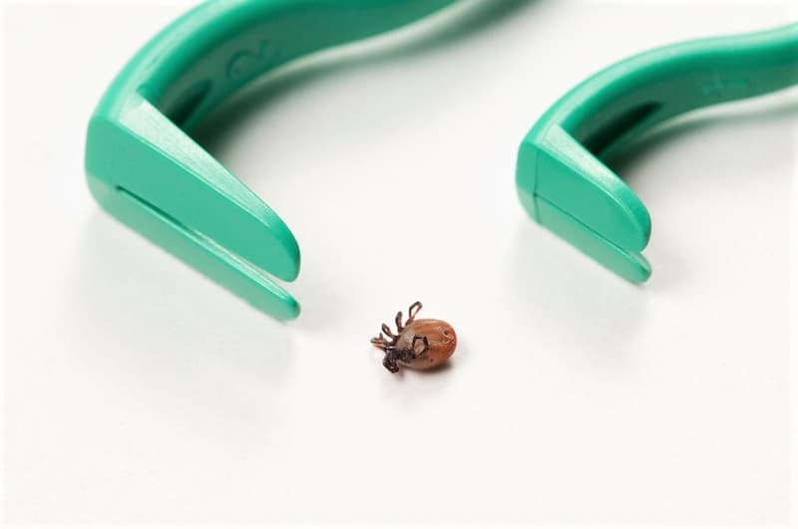
© Александр Курлович / Фотобанк Лори
Клещевой энцефалит – опасная инфекция, которая может привести к поражению центральной и периферической нервной системы. Единственной специфической профилактикой этого заболевания на эндемичной территории является вакцинация.
Прививки от клещевого вирусного энцефалита проводятся по двум схемам – основной и экстренной. Основная схема вакцинации включает две прививки, которые необходимо сделать в осенне-весенний период (ноябрь – март) с интервалом от 1 до 7 месяцев (в зависимости от вакцины). Затем через 5–12 месяцев (в зависимости от вакцины) необходимо сделать третью прививку (первую ревакцинацию). Три прививки – это законченный курс вакцинации. Далее следуют отдаленные ревакцинации – прививка один раз в три года.
Если вы не успели привиться осенью, то это можно будет сделать и весной, когда клещи еще не слишком активны, по ускоренной схеме. При экстренной вакцинации ставится не менее двух прививок с интервалом от двух недель до месяца (в зависимости от вакцины). Ревакцинация проводится через год после второй прививки, в последующем – каждые три года. Однако основная схема вакцинации более эффективна.
Эксперты Роспотребнадзора рекомендуют прививаться людям, проживающим на эндемичных по клещевому энцефалиту территориях, а также тем, кто туда собирается поехать. В России это довольно большой процент регионов. Так, в список входят Амурская, Калининградская, Иркутская, Свердловская области, Республика Татарстан, Алтай, Приморский край и другие. Подробная карта регионов доступна здесь.
Следует помнить, что прививка не исключает других мер профилактики укусов клещей (репелленты, надлежащая одежда), поскольку клещи переносят не только клещевой энцефалит, но и другие инфекции (клещевой боррелиоз, гранулоцитарный анаплазмоз, моноцитарный эрлихиоз), от которых пока нет вакцин. Находясь на территории, где могут быть клещи, обязательно нужно помнить об опасности и периодически осматривать свою одежду и тело.

Источник: https://санщит.рус/

